    - 타대학 이수학점 인정 신청(포탈-학적/졸업-성적사항)

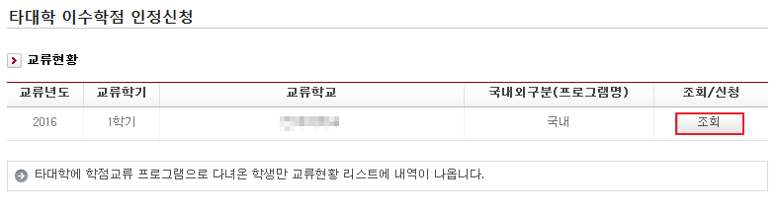
- 타대학에 학점교류 프로그램으로 다녀온 학생만 화면과 같이 교류현황 리스트에 내역이 나오며, 조회를 클릭하면 다음과 같이 타대학 이수학점 인정신청서 화면이 나타남

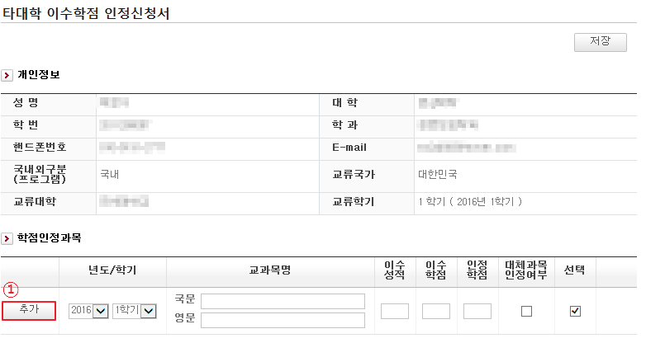

- 인정학점 신청 과목의 년도/학기, 교과목 명, 이수성적 등을 입력. 추가 버튼을 클릭하여 입력할 과목을 추가할 수 있음. 국내 교류 대학에 다녀온 경우에는 국문과 영문을 모두 입력함. 국외 교류 대학에 다녀온 경우에는 영문만 입력한다. 이수 성적과 이수 학점을 입력하게 되면, 해당 학교 학점 환산 비율에 따라 자동으로 인정 학점이 입력됨
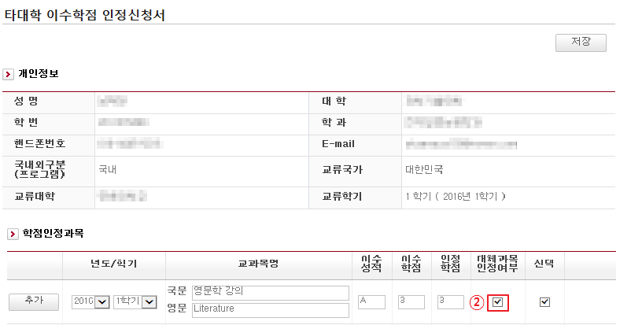

- 해당 과목이 교내 개설과목으로 대체 인정이 가능한 경우, 대체과목 인정여부 칸에 체크

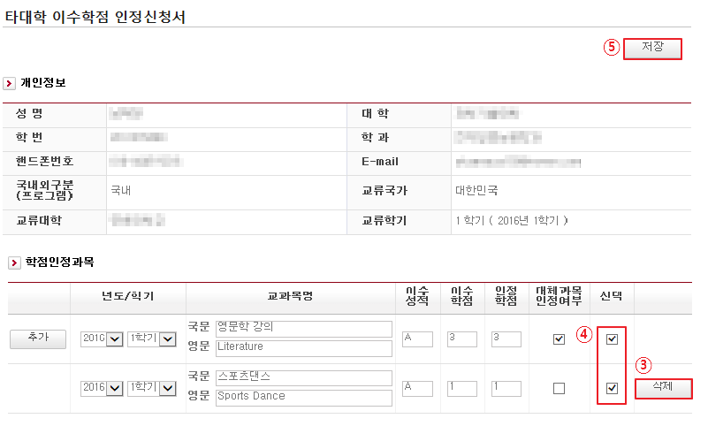

- 삭제를 통해 과목을 삭제할 수 있음
- 입력이 끝나면 입력한 모든 항목을 선택
- 저장을 눌러 저장함
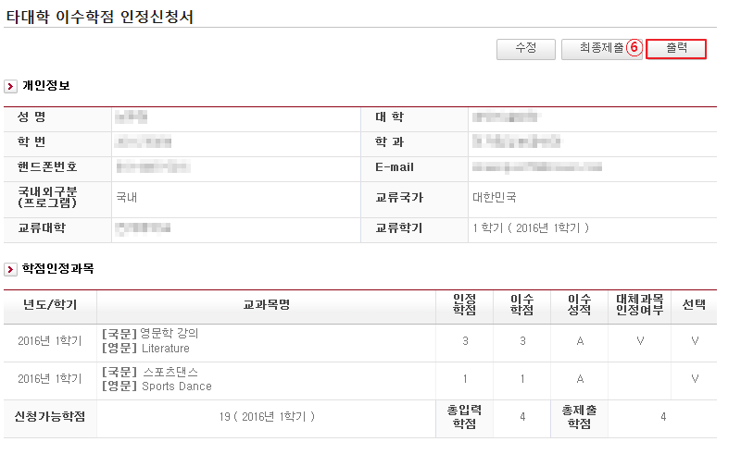

- 출력
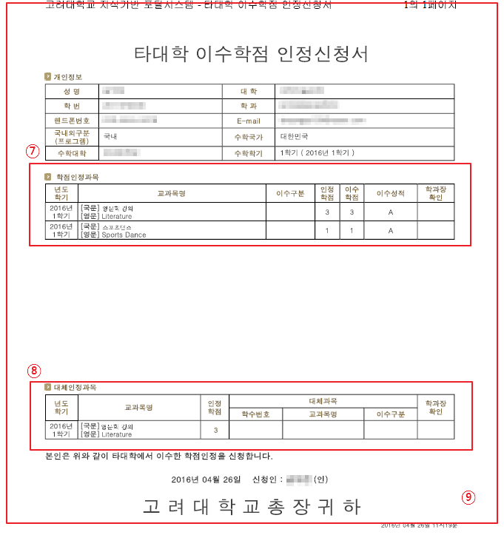
- 출력 후 학과행정실을 방문하여 이수구분을 적고 학과장 확인을 받음(이중전공 또는 융합전공으로 인정받고자 하는 경우 해당 학과장이나 전공주임의 확인을 받음)
- 대체인정과목을 신청하였을 경우 학과장의 지도를 받아 과목 정보를 적고 학과장 확인을 받음
- 스캔
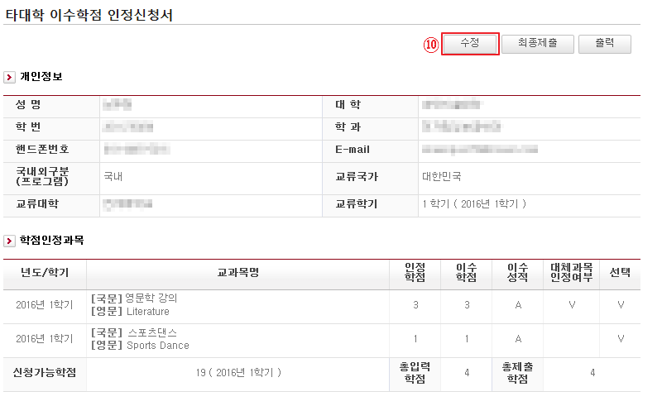

- 수정버튼

- 하단의 첨부서류에 스캔한 타대학 이수학점 인정신청서, 성적표원본과 성적평가표(Grading Scale), 강의계획안을 하나의 문서로 통합하여 첨부
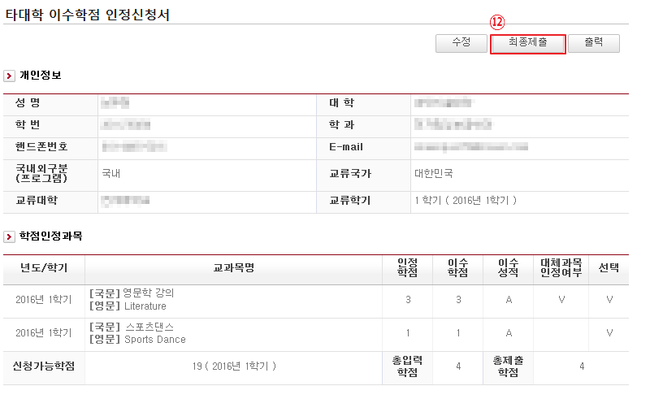

- 최종제출

[참고]
- 외국대학 이수학점 인정에 관한 자세한 사항은 studyabroad.korea.ac.kr에서 확인할 수 있음

